/05 RM 03470

MS – Excel 2007

ATIVIDADE – PÁGINA: 33

1) Encontre os navios na planilha e ganhe a Batalha Naval.
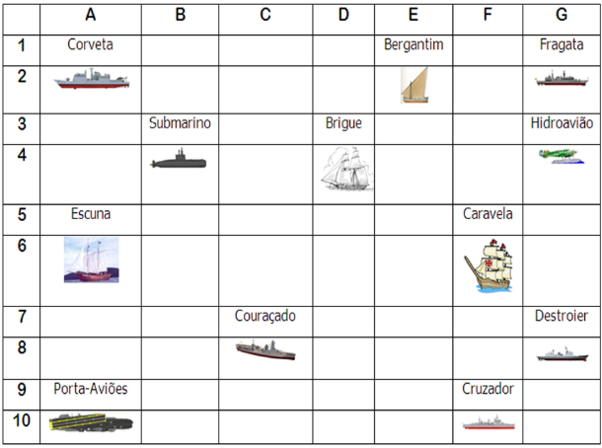

Escreva as células das imagens dos navios:
Bergantim:E2 Brigue: D4 Caravela:6F
Couraçado:8C Cruzador:10F Corveta:A1
Destroier:8G Escuna:6A Fragata:G1
Submarino:B4 Porta Aviões:10A Hidroavião:4G

MS – Excel 2007

ATIVIDADE – PÁGINA: 34

2) Faça as seguintes operações matemáticas na planilha do Excel:

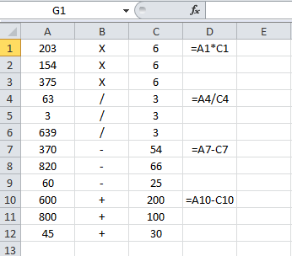

203 X 6 = 154 x 6 = 375 X 6 =

63 : 3 = 3 : 3 = 639 : 3 =

370 - 54 = 820 – 66 = 60 - 25 =

600 + 200 = 800 + 100 = 45 + 30 =

